В электрических машинах малой мощности наряду с цилиндрическими применяют дисковые (торцевые) коллекторы, у которых пластины распола­гают на торцевой поверхности диска. Торцевые коллекторы широко приме­няются в двигателях электробритв, электрооборудовании автомобилей и тракторов (рис. 4.6).

На рисунке 4.6,*а* показана электрическая схема соединения торцевого коллектора якоря микродвигателя электробритвы. Такие коллекторные мик­родвигатели нашли широкое применение как у отечественных, так и у ино­странных производителей электробритв. В последнее время в автоматике нашли широкое распространение малоинерционные исполнительные двига­тели постоянного тока с дисковым якорем (рис. 4.6, *б*). Такой якорь пред­ставляет собой тонкий диск из изоляционного материала, на обе стороны ко­торого электрохимическим путем наносят соединяющиеся между собой час­ти плоской (печатной) обмотки. Напряжение к обмотке диска подводится посредством щеток, которые скользят непосредственно по проводникам пло­ской печатной обмотки (рис. 4.6, *в*).

Торцевые коллекторы автотракторного электрооборудования (рис. 4.6,*г*)привлекают простотой конструкции и технологии изготовления.

Каждый из рассмотренных типов коллекторов имеет свои положительные и отрицательные свойства, однако для машин постоянного тока средней и большой мощности наилучшими в эксплуатации пока что являются сборные коллекторы на металлических конусах с изоляционными манжетами.

Сложность и трудоемкость производственного цикла изготовления сбор­ных коллекторов, а также выявление в эксплуатации плохо работающих, не­стабильных коллекторов должны стимулировать поисковые работы ученых, конструкторов и технологов в направлении создания новых более надежных типов коллекторов.

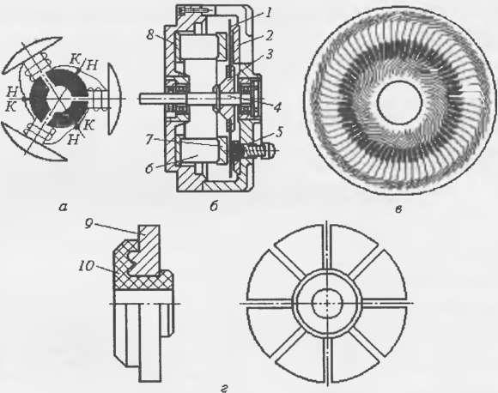

Рисунок 4.6 – Торцевые коллекторы:

а – схема соединения торцевого коллектора микродвигателя электробритвы, б – двигатель постоянного тока с дисковым якорем, *в –* дисковый якорь с печатной обмоткой (расширенный участок проводников соответствует месту установки щеток), *г* – торцевой коллектор автотрак­торного электрооборудования;

1 – диск якоря, 2, 8 – стальные ярма, 3 – втулка якоря, 4 – вал, 5 – щеткодержатель, 6 – постоянные магниты, 7 – полюсные наконечники, 9 – коллекторная пласти­на, 10 – пластмассовый корпус

Качество цилиндрических коллекторов и их эксплуатационная надеж­ность зависит от правильно выбранного технологического процесса и точного его соблюдения. Технологический процесс должен обеспечить выполнение следующих требований:

1) монолитность конструкции;

2) способность сохранять геометрическую форму в условиях нагрева при работе электрической машины;

3) равномерное и без перекосов расположение медных пластин и микани- товых прокладок по окружности коллектора.

Технологический процесс изготовления коллектора со стальной втулкой включает следующие операции:

1) изготовление деталей (коллекторных пластин, изоляционных прокла­док, изоляционных манжет, изоляционного цилиндра, втулки, нажимного конуса, гайки);

2) сборку коллекторных пластин в кольцо;

3) опрессование;

4) выпечку;

5) расточку ласточкина хвоста;

6) сборку на втулку;

7) динамическую формовку.